Практическая работа 2
Тема: ОФОРМЛЕНИЕ ТЕКСТОВЫХ ДОКУМЕНТОВ, СОДЕРЖАЩИХ ТАБЛИЦЫ

Цель занятия. Изучение технологии создания и форматирования документов, содержащих таблицы.

Задание 2.1. Создать таблицу с автоформатом, рассчитать сумму столбца.

Порядок работы
- Запустите текстовый редактор Microsoft Word.
- Создайте таблицу (число столбцов – 8; число строк – 7) с автоформатом, пользуясь командами Таблица/Добавить/Таблица/Автоформат/Столбцы 5 (рис. 2.1).
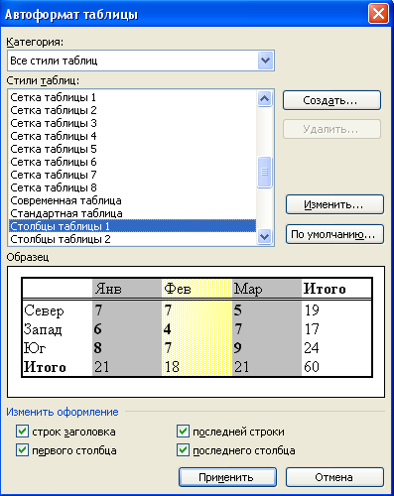

Рис. 2.1. Диалоговое окно Автоформат таблицы

№ п/п | Ф.И.О | Адрес | Телефон | Должность | Оклад | Семейное  положение | Образование
1
2
3
4
5
Итого:

Рис 2.2. Форма таблицы для заполнения
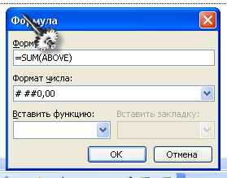

Рис. 2.3. Задание формулы для расчета суммы столбца

- Оформите таблицу по образцу (рис. 2.2) и введите произвольные данные.
- Рассчитайте сумму столбца «Оклад», используя команду Таблица/Формула предварительно установить курсор в ячейку «Оклад – Итого») (рис. 2.3).

Задание 2.2. Создать таблицу, используя табуляцию.

Наберите приведенную ниже таблицу в виде столбцов (рис. 2.4), используя табуляцию.
Перед набором табличных данных расставьте табуляторы определенного вида на горизонтальной линейке. Вид табулятора и его положение на линейке приведены ниже:

* для 1-й колонки - (с выравниванием слева ) 1,5 см;
- для 2-й колонки - (с выравниванием по центру) 7,5 см;
- для 3-й колонки- (с выравниванием по десятичной запятой) 10,5 см;
Табуляторы выбрать в левом углу линейку и установить на линейке одинарным щелчком мыши (рис. 2.5) или задать командой Формат/Табуляция.

Объем персональных компьютеров, тыс. р.
Компания | 1998 г. | 1999 г.
Compag | 13266 | 15732,01
IBM | 7946 | 9287,007
Dell | 7770 | 11883,2
Hewlett-Packard | 5743 | 7577,035
Packard BellNEC | 5976 | 5989,07

Рис. 2.4. образец оформления таблицы с использованием табуляции
При наборе табличных данных двигайтесь по установленным табуляторам при помощи клавиши [Таб].

Задание 2.3. Создать таблицу по образцу, используя объединение ячеек.

Порядок работы
- наберите таблицу изменения роста поставок компьютерного оборудования за 1995… 1999 гг. по приведенному образцу, используя объединение ячеек (Таблица/Объединение ячейки).

% поставок | годы
 | 1995 | 1997 | 1999
 | 27 % | 18 % | 22%

Дополнительные задания

Задание 2.4. Оформить документ, содержащий таблицу, по образцу. Произвести расчет штатной численности по каждой группе оплаты труда.
Краткая справка. Верхнюю часть документа оформите с использованием таблицы (тип линий – нет границ). Произведите расчет суммы по столбцам. Дату вставьте командой Вставка/Дата.

ОАО «Прогресс» Утверждаю
23.12.2002 № 38 Генеральный директор
Москва ______________ Б. Н. Добров
03.11.2003

Структура и штатная численность ОАО «Прогресс» на 2003 г.

Наименование  должностей | Штатная численность и группы по оплате труда
 | Первая | Вторая | Третья | Четвертая | Пятая
Генеральный директор | 1
Главный бухгалтер | 1
Сотрудники бухгалтерии |  | 2 | 2
Старшие специалисты |  | 3 | 7 | 1
Специалисты |  |  | 4 | 5 | 6
Итого | ? | ? | ? | ? | ?

Задание 2.5. Оформить таблицу анализа объема выпуска продукции по изделиям в соответствии с образцом. Произвести расчеты в таблице.

Краткая справка. Для изменения направления текста выделите группу ячеек и воспользуйтесь командой Формат/Направление текста

Номенклатурный  номер | Единица  измерения | Июль  2003 г. | Август  2003 г. | Сентябрь  2003 г.
124578 | Шт. | 45 782 | 57 896 | 41 963
457892 | Шт. | 78 952 | 95 824 | 85 236
598624 | Шт. | 12 457 | 46 721 | 63 852
829262 | Шт. | 36 985 | 75 841 | 74 125
164676 | Шт. | 85 924 | 72 921 | 26 292
Итого | Шт | ? | ? | ?

Срок сдачи: 25.10.2021г. (фотоотчет на почту: Lysechko@yandex.ru)

